Творческое задание по проекту Kittygram
Расширение функциональности через REST API

Дисциплина: Интеграция и управление приложениями на удаленном сервере
ФИО студента: Гнедюк Тимофей Сергеевич
Группа: 15.07В-ПИ2у/23б
Преподаватель: Данилов Андрей Владимирович
Тема: Котосмена — передача ухода за котом с проверкой результатов и журналом событий
Ссылка на репозиторий: https://github.com/Vinterhalter/kittygram-kotosmena

1 Выбор темы
Собственная тема — Котосмена: временная передача ухода с двусторонним подтверждением результатов. Хозяин составляет план, помощник принимает смену и отправляет результаты, а хозяин проверяет их. Проблемы и возвраты остаются в истории. Расширение добавлено к карточкам котов базового Kittygram.

2 Цель и краткое описание идеи
Хозяин уезжает и поручает другому пользователю уход за котом на определённый период. Вместо разрозненных сообщений он создаёт смену с инструкцией и задачами. Для каждой задачи задаются срок, обязательность и требование фотографии. Помощник принимает подготовленный план и отправляет результаты. Хозяин проверяет результат и при необходимости возвращает его с причиной; новая попытка не стирает предыдущую. Участники фиксируют проблемы, а хозяин записывает их решения. Итоговый отчёт показывает принятые задачи, просрочки и нерешённые инциденты. Успешное закрытие возможно только после принятия всех обязательных задач и решения инцидентов. Продление и отмена оставляют события в истории.
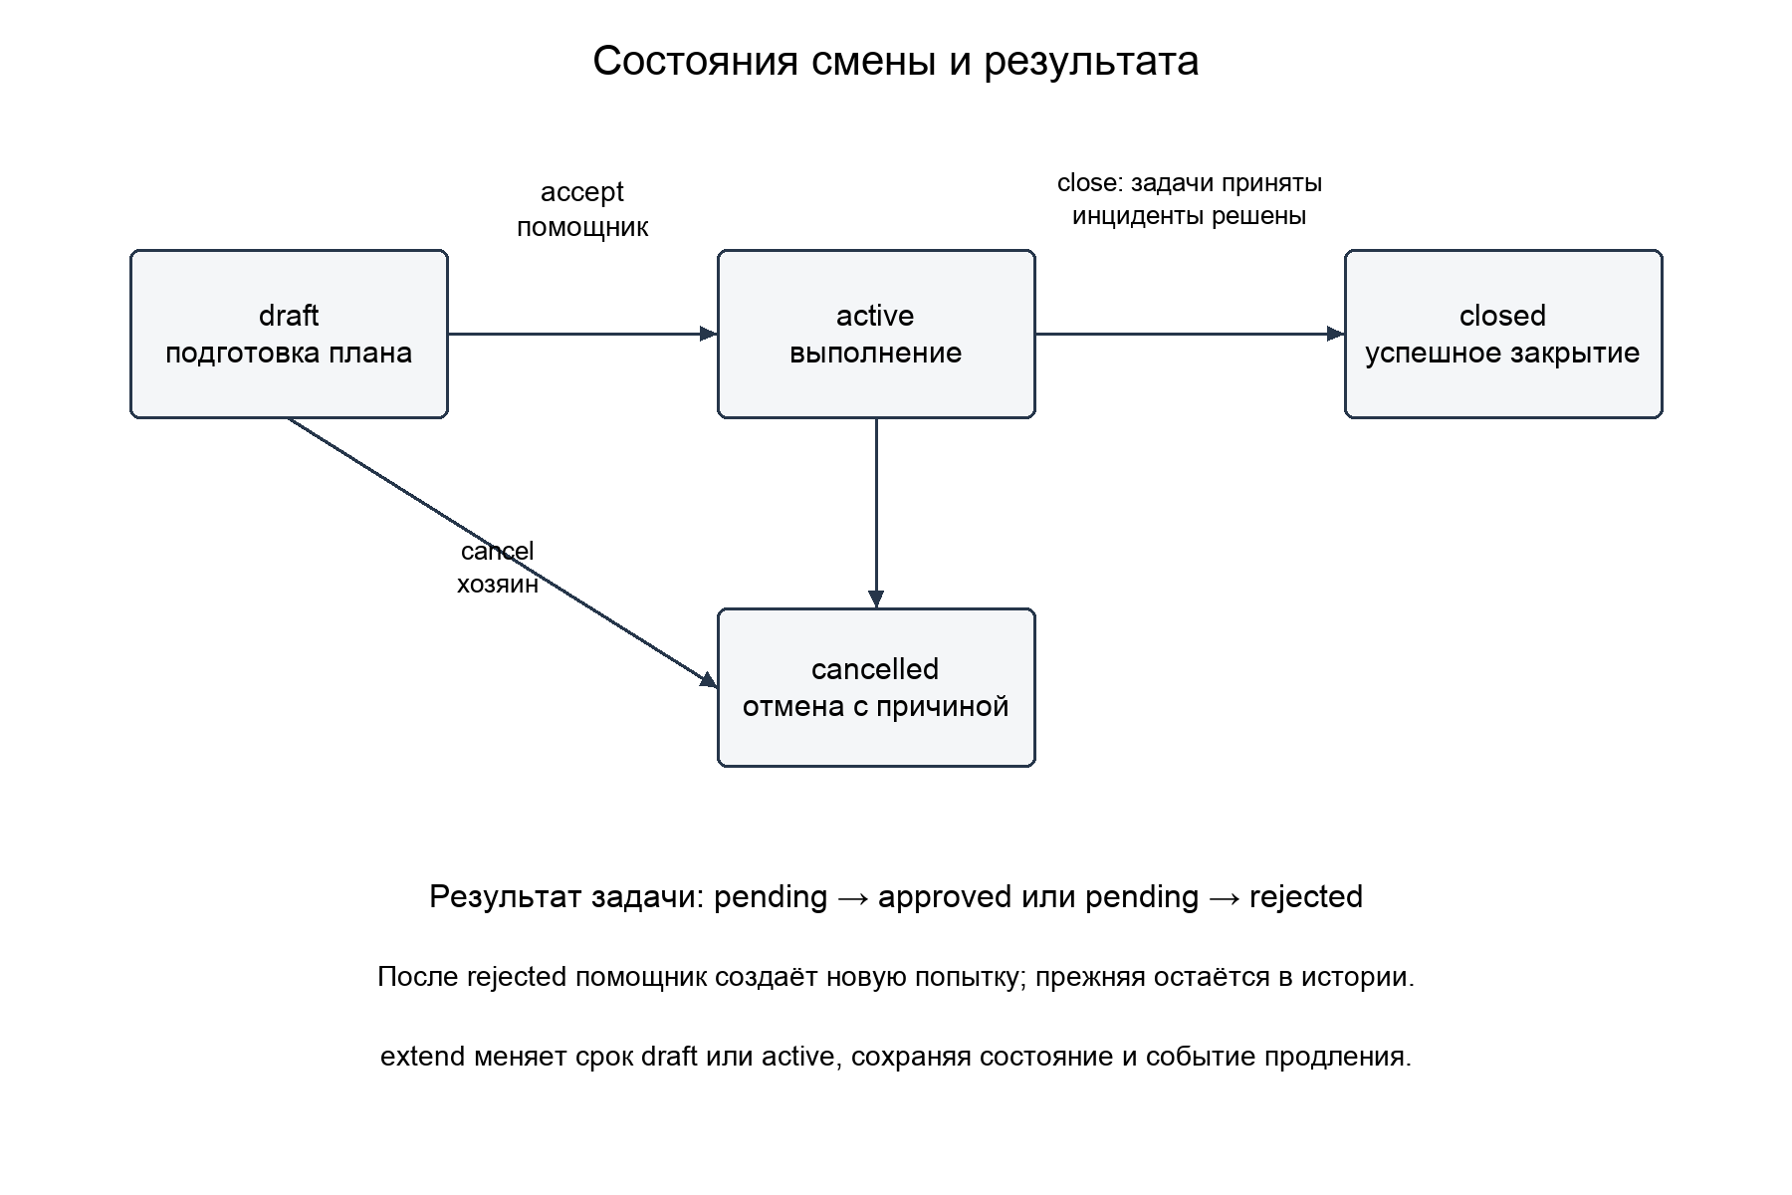
Рисунок 1 — Жизненный цикл смены и результата

3 Обязательные требования к реализации
Требование | Реализация | Подтверждение
Не менее двух новых моделей | Пять новых моделей: Handover, CareTask, Completion, Incident, HandoverEvent | care/models.py и миграции
Не менее четырёх новых маршрутов | 18 адресов расширения; часть поддерживает несколько методов | Раздел 6
Кастомные действия | accept, close, extend, cancel, report, events, overdue, review, evidence, resolve | care/views.py
Права и валидации | Роли двух участников, приватность, ограничения времени и состояний | Разделы 4 и 5
Фильтрация и страницы | Списки смен, задач, результатов и инцидентов; 10 записей | Раздел 7
Документация и секреты | Swagger/ReDoc, OpenAPI, README, .env.example | Файлы проекта

4 Проектирование данных

4.1 Таблица моделей
Модель | Назначение | Поля | Связи | Ограничения
Handover | Смена ухода | starts_at, ends_at, status, instructions | cat → Cat; owner и sitter → User | Конец позже начала; участники разные; нет пересечений
CareTask | План ухода | title, due_at, required, photo_required | handover → Handover | Срок внутри смены; изменение только в draft
Completion | Попытка выполнения | note, evidence, status, review_note | task → CareTask; author → User | Одна pending/approved попытка на задачу
Incident | Проблема и решение | severity, description, resolution, resolved_at | handover → Handover; author → User | Создание в active; решает хозяин
HandoverEvent | Журнал действий | kind, detail, created_at | handover → Handover; actor → User | Через API только чтение

Все сущности привязаны к смене прямо или через задачу. Доступ к дочернему ресурсу определяется участием в родительской смене. Счётчики отчёта вычисляются по текущим состояниям, а не хранятся отдельными изменяемыми полями. История и ссылки на результаты защищены от удаления через PROTECT.

4.2 Бизнес правила и валидации
Правило | Реализация | Условие | Ошибка
Передача только своего кота | HandoverSerializer.validate | Чужой cat | 400, поле cat
Хозяин и помощник различаются | serializer + CheckConstraint | sitter совпадает с owner | 400, поле sitter
Конец смены позже начала | serializer + CheckConstraint | ends_at ≤ starts_at | 400, поле ends_at
Смены кота не пересекаются | perform_create / extend | Открытые интервалы пересекаются | 400
Срок задачи внутри смены | TaskViewSet._save_task | due_at вне периода | 400, поле due_at
План фиксируется при принятии | require_state | Правка задачи в active | 400, поле status
Одна текущая попытка | perform_create + UniqueConstraint | Уже pending или approved | 400, поле task
Фото обязательно по правилу задачи | CompletionViewSet | photo_required без файла | 400, поле evidence
Возврат с объяснением | ReviewSerializer.validate | rejected без note | 400, поле note
Закрытие после проверки | HandoverViewSet.close | Есть обязательная непринятая задача или открытый инцидент | 400
Продление без конфликта | HandoverViewSet.extend | Срок не растёт или пересекает другую смену | 400
Отмена с причиной | CancelSerializer | Нет reason | 400, поле reason

5 Права доступа
Роль | Ресурс | Разрешённые действия | Условие
Гость | Регистрация и вход | Разрешены | Остальные данные: 401
Хозяин | Своя смена | Создать, планировать, проверить, продлить, отменить, закрыть | При условиях состояния
Помощник | Назначенная смена | Принять, отправить результат, сообщить инцидент | Только свои назначения
Оба участника | Смена и вложенные объекты | Читать отчёт, журнал, приватные фото | Фильтрация queryset
Посторонний | Чужая смена | Доступ запрещён | 404 без раскрытия объекта
Администратор | Django Admin care | Только просмотр | Нет обхода жизненного цикла через формы

Функция visible() выбирает только смены, где текущий пользователь — owner или sitter. Она применяется и к спискам, и к поиску деталей. locked_handover() повторяет проверку доступа при изменениях и блокирует строку смены. owner_only() запрещает помощнику принимать собственные результаты или закрывать смену. Само принятие смены разрешено исключительно назначенному помощнику.
Фотоотчёты хранятся в private_media. Поле evidence доступно только на запись, а evidence_url указывает на /api/completions/{id}/evidence/. Этот маршрут повторно проверяет участие и передаёт файл через FileResponse. Публичный путь /media/ используется только для фотографий котов.

6 API контракт
В таблице приведены все адреса расширения. Для каждого нужен токен. Дополнительно к указанным кодам возможны 401 при отсутствии аутентификации, 404 для чужого приватного объекта и 429 при превышении лимита. Полные поля запросов/ответов находятся в docs/openapi.yaml; примеры фактических ответов — в разделе 6.1.
URL | Метод | Назначение | Права | Коды
/api/handovers/ | GET, POST | Мои смены / создать | Хозяин создаёт | 200, 201, 400
/api/handovers/{id}/ | GET | Карточка смены | Участник | 200, 404
/api/handovers/{id}/accept/ | POST | Принятие смены | Помощник | 200, 400, 403
/api/handovers/{id}/close/ | POST | Успешное закрытие | Хозяин | 200, 400, 403
/api/handovers/{id}/extend/ | POST | Продление срока | Хозяин | 200, 400, 403
/api/handovers/{id}/cancel/ | POST | Отмена с причиной | Хозяин | 200, 400, 403
/api/handovers/{id}/report/ | GET | Итоговый отчёт | Участник | 200, 404
/api/handovers/{id}/events/ | GET | Журнал событий | Участник | 200, 404
/api/tasks/ | GET, POST | Задачи / создать | Хозяин в draft | 200, 201, 400
/api/tasks/{id}/ | GET, PUT, PATCH, DELETE | Задача / изменение | Правка: хозяин в draft | 200, 204, 400, 403, 404
/api/tasks/overdue/ | GET | Просрочки | Участник | 200
/api/completions/ | GET, POST | Результаты / отправка | Помощник в active | 200, 201, 400, 403
/api/completions/{id}/ | GET | Попытка выполнения | Участник | 200, 404
/api/completions/{id}/review/ | POST | Проверка результата | Хозяин | 200, 400, 403
/api/completions/{id}/evidence/ | GET | Защищённый файл | Участник | 200, 404
/api/incidents/ | GET, POST | Инциденты / создание | Участник в active | 200, 201, 400
/api/incidents/{id}/ | GET | Инцидент | Участник | 200, 404
/api/incidents/{id}/resolve/ | POST | Решение инцидента | Хозяин | 200, 400, 403

6.1 Примеры запросов и ответов
Операция | Тело запроса | Ответ
POST handovers/ | {cat, sitter, starts_at, ends_at, instructions} | {id, cat, owner, sitter, status, starts_at, ends_at}
POST tasks/ | {handover, title, due_at, required, photo_required} | {id, handover, title, due_at, required, photo_required}
POST accept/ | {} | {id, status: active, ...}
POST completions/ | {task, note}; evidence — файл при необходимости | {id, task, status: pending, evidence_url, ...}
POST review/ | {decision: approved/rejected, note} | {id, status, review_note, reviewed_at, ...}
POST incidents/ | {handover, severity, description} | {id, severity, description, resolved_at: null, ...}
POST resolve/ | {resolution} | {id, resolution, resolved_at, ...}
POST extend/ | {ends_at, reason} | {id, ends_at, status, ...}
POST cancel/ | {reason} | {id, status: cancelled, ...}
POST close/ | {} | {id, status: closed, ...}
GET report/ | Нет тела | {tasks_total, approved_required, overdue, can_close, ...}
GET events/ | Нет тела | {count, next, previous, results: [...]}

В таблице перечислены поля тел и ключевые поля ответов; полные JSON приведены ниже и в OpenAPI. Списки возвращают count, next, previous и results. Детальный GET возвращает тот же объект, что и соответствующая операция создания; DELETE задачи черновика возвращает 204 без тела.
POST /api/handovers/ — HTTP 201
{
"cat": "1",
"sitter": "sitter_1792782121105491000",
"starts_at": "2026-10-23T18:02:01.105231+00:00",
"ends_at": "2026-10-24T19:02:01.105231+00:00",
"instructions": "Корм 50 г, вода, наблюдение."
}
{
"id": 1,
"cat": 1,
"owner": 1,
"sitter": "sitter_1792782121105491000",
"starts_at": "2026-10-23T21:02:01.105231+03:00",
"ends_at": "2026-10-24T22:02:01.105231+03:00",
"instructions": "Корм 50 г, вода, наблюдение.",
"status": "draft",
"created_at": "2026-10-23T22:02:01.650784+03:00"
}
POST /api/tasks/ — HTTP 201
{
"handover": "1",
"title": "Покормить кота",
"instructions": "50 г сухого корма, заменить воду.",
"due_at": "2026-10-23T20:02:01.105231+00:00",
"required": true
}
{
"id": 1,
"handover": 1,
"title": "Покормить кота",
"instructions": "50 г сухого корма, заменить воду.",
"due_at": "2026-10-23T23:02:01.105231+03:00",
"required": true,
"photo_required": false
}
POST /api/completions/ — HTTP 201
{
"task": "1",
"note": "Заменил корм и воду."
}
{
"id": 1,
"task": 1,
"author": 2,
"note": "Заменил корм и воду.",
"evidence_url": null,
"status": "pending",
"review_note": "",
"created_at": "2026-10-23T22:02:01.700568+03:00",
"reviewed_at": null
}
POST /api/completions/1/review/ — HTTP 200
{
"decision": "rejected",
"note": "Укажите количество корма."
}
{
"id": 1,
"task": 1,
"author": 2,
"note": "Заменил корм и воду.",
"evidence_url": null,
"status": "rejected",
"review_note": "Укажите количество корма.",
"created_at": "2026-10-23T22:02:01.700568+03:00",
"reviewed_at": "2026-10-23T22:02:01.816862+03:00"
}
POST /api/completions/ — HTTP 400
{
"task": "1",
"note": "Дубликат"
}
{
"task": "У задачи уже есть результат на проверке или принятый результат."
}
GET /api/handovers/1/report/ — HTTP 200
{
"handover": 1,
"status": "active",
"tasks_total": 1,
"required_total": 1,
"approved_required": 1,
"overdue": 0,
"pending_reviews": 0,
"unresolved_incidents": 0,
"can_close": true
}

7 Фильтрация и пагинация
Ресурс | Фильтры | Страницы | Пример
handovers | status, cat, sitter; ordering | page; 10 записей | ?status=active&page=1
tasks | handover, required, photo_required; search, ordering | page; 10 записей | ?handover=1&required=true
completions | task, status; ordering | page; 10 записей | ?status=pending&page=1
incidents | handover, severity; ordering | page; 10 записей | ?severity=urgent&page=1

Просрочки доступны через GET /api/tasks/overdue/. Выбираются задачи активных смен с истёкшим сроком без approved результата. Отправленный, но ещё не принятый результат не закрывает просрочку: это позволяет хозяину видеть незавершённую приёмку. Для чужого пользователя списки всегда пусты, даже если он передал точный идентификатор смены в фильтре.

8 Проверка Postman и автоматические тесты
Файл коллекции: postman/Котосмена.postman_collection.json. Она содержит 33 запроса с проверками кодов ответа. Порядок: регистрация двух участников, получение токенов, создание кота и смены, задача, принятие смены, результат, возврат, исправление, приёмка, инцидент, решение, продление, отчёт и закрытие. Отдельные шаги ожидают 400, 401, 403, 404 и 405.
Импортировать коллекцию следует в Postman, установить base_url и запустить Collection Runner. Переменные пользователей и времени создаются в первом запросе, токены и id сохраняются при выполнении. Коллекция пройдена через Newman на Docker-варианте: 33 запроса и 43 проверки без ошибок. Снимок HTML-отчёта подписан как результат Newman; исходный журнал — docs/newman-results.txt.
Подтверждены 40 автотестов APITestCase и 33 реальных HTTP-ответа. Тесты проверяют приватность, обязательность фото, повторные отправки, причины возврата, неизменность принятого плана, пересечения, продление, отмену и завершение. Логи находятся в docs/test-results.txt и docs/http-demo.json.
python backend/manage.py test care cats --verbosity 2
Ran 40 tests
OK
python scripts/demo.py http://127.0.0.1:8000 http-demo.json
PASS 33/33
Проект запущен двумя способами в Ubuntu VM: Docker Compose и nginx + Gunicorn + systemd. Оба адреса отвечают после перезапуска VM. Пользовательский интерфейс по адресу / поддерживает котов, смены, план, отправку и приёмку результатов. Команды запуска и проверки приведены в README.
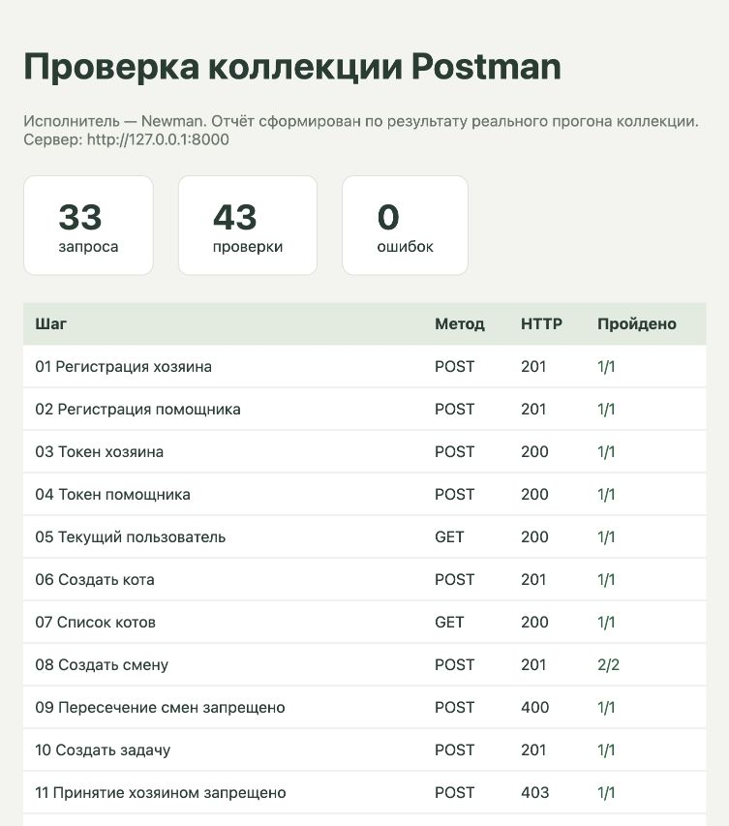
Рисунок 2 — Прогон коллекции Postman через Newman
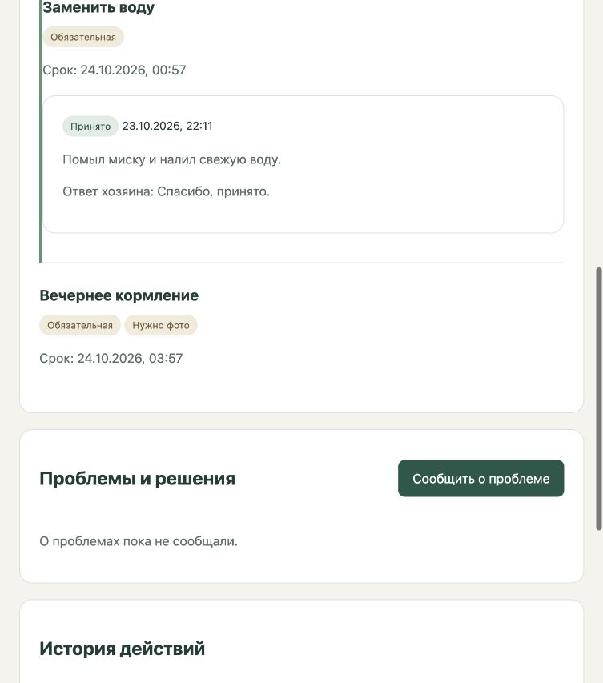
Рисунок 3 — Приёмка результата через пользовательский интерфейс

